Тема занятия: Бисероплетение. «Простой котёнок»
Нам понадобится:
- бисер черный — для ушей, головки, лап и туловища, носика
- зелёные бусинки для глаз
- проволока
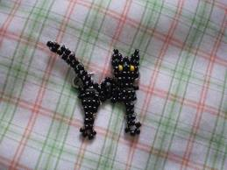

Схема
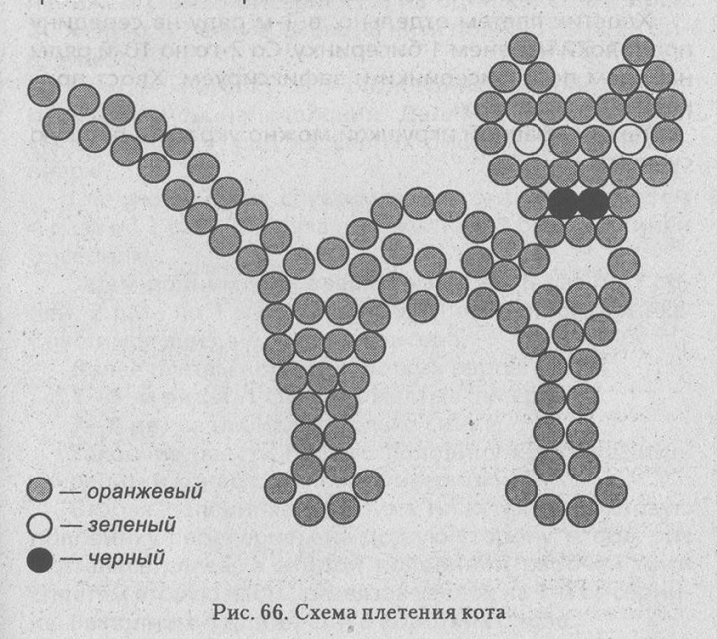

Ход работы
Плетение начинаем с ушек.
Ряд 1: населяем 1 черную бисеринку на серединку проволоки.
Ряд 2: На левый кончик проволоки надеть 2 бисерины и вторым кончиком зафиксируем наш набор. Получается ушко. Второе ушко делаем таким же образом.
Далее плетем голову. Ушки пока отложим.
Ряд 1: набрать 3 бисерины на кончик проволоки, который идет от правого ушка. На левый кончик 4 бисерины и зафиксировать (проходим одним кончиков через бисер, который мы набрали на другой кончик проволоки, а затем – наоборот). Оба конца проволоки спрячем (надо пропустить через бисерину, которая находится между ушек в ряду ниже; закрепляем).
Ряд 2: одеваем на первый кончик проволоки черную, зеленую, 2 черных, 1 зеленую, 1 черную бисерины и фиксируем вторым кончиком проволоки.
Ряд 3: набираем 6 бисеринок и фиксируем набор.
Ряд 4: 4 черные бисерины и фиксируем.
Ряд 5: 3 бисерины и фиксируем набор. Проволоку надо подтянуть.
Головка готова.
Плетем тело: набираем на первый кончик 6 черных бисерин, на второй – 3 штуки, фиксируем (для этого надо пройти кончиком проволочки через 4 крайние бисерины набора на второй проволочке.
Делаем переднюю лапку:
Ряд 1: на левый конец проволочки надеть 3 бисеринки, фиксируем правым концом.
Ряд 2-5: снова по 2 бисеринки и зафиксировать .
Ряд 6: 4 бисерины, из них сделать петлю, концы проволочки подтянуть и спрятать.
Туловище:
Ряд 1: на серединку дополн. проволоки нанизать 4 бисерины.
Ряд 2: набрать 6 бисерин, зафиксировать. Пропустить правый кончик поволоки через 3 бисерины груди котика.
Ряд 3: тем самым концом набрать 5 бисерин, левым кончиком фиксируем (проходим через 4 крайние бисерины). Концы подтянуть.
Задняя лапка:
Ряд 1: на левый конец проволоки набираем 4 бисеринки и фиксируем другим кончиком.
Ряд 2: набираем 4 бисерины и фиксируем.
Ряд 3: 3 бисерины и фиксируем.
Ряд 4-6: по 2 бисерины.
Ряд 7: 4 бисерины. Подтянуть и закрепить.
Хвостик: его плетем отдельно.
Ряд 1: надеть на серединку проволоки бисеринку.
Ряд 2-10: по 2 бисерины и фиксируем. Крепим хвостик к туловищу.+

